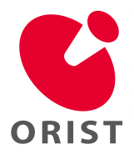
（地独）大阪産業技術研究所 和泉センター
技術講習会
ナノインデンターによる
材料の機械的特性評価（硬さ・粘弾性）

地方独立行政法人大阪産業技術研究所和泉センターでは、所有している試験研究機器等を用いて、企業の皆様の新技術・新製品の開発や生産管理・品質管理をお手伝いさせて頂いております。これら試験研究機器の利用可能範囲や仕様・性能などの特徴を、より具体的にご理解いただき、皆様方に一層ご利用いただくため、下記の要領で講習会を開催いたしますので、ご案内申し上げます。
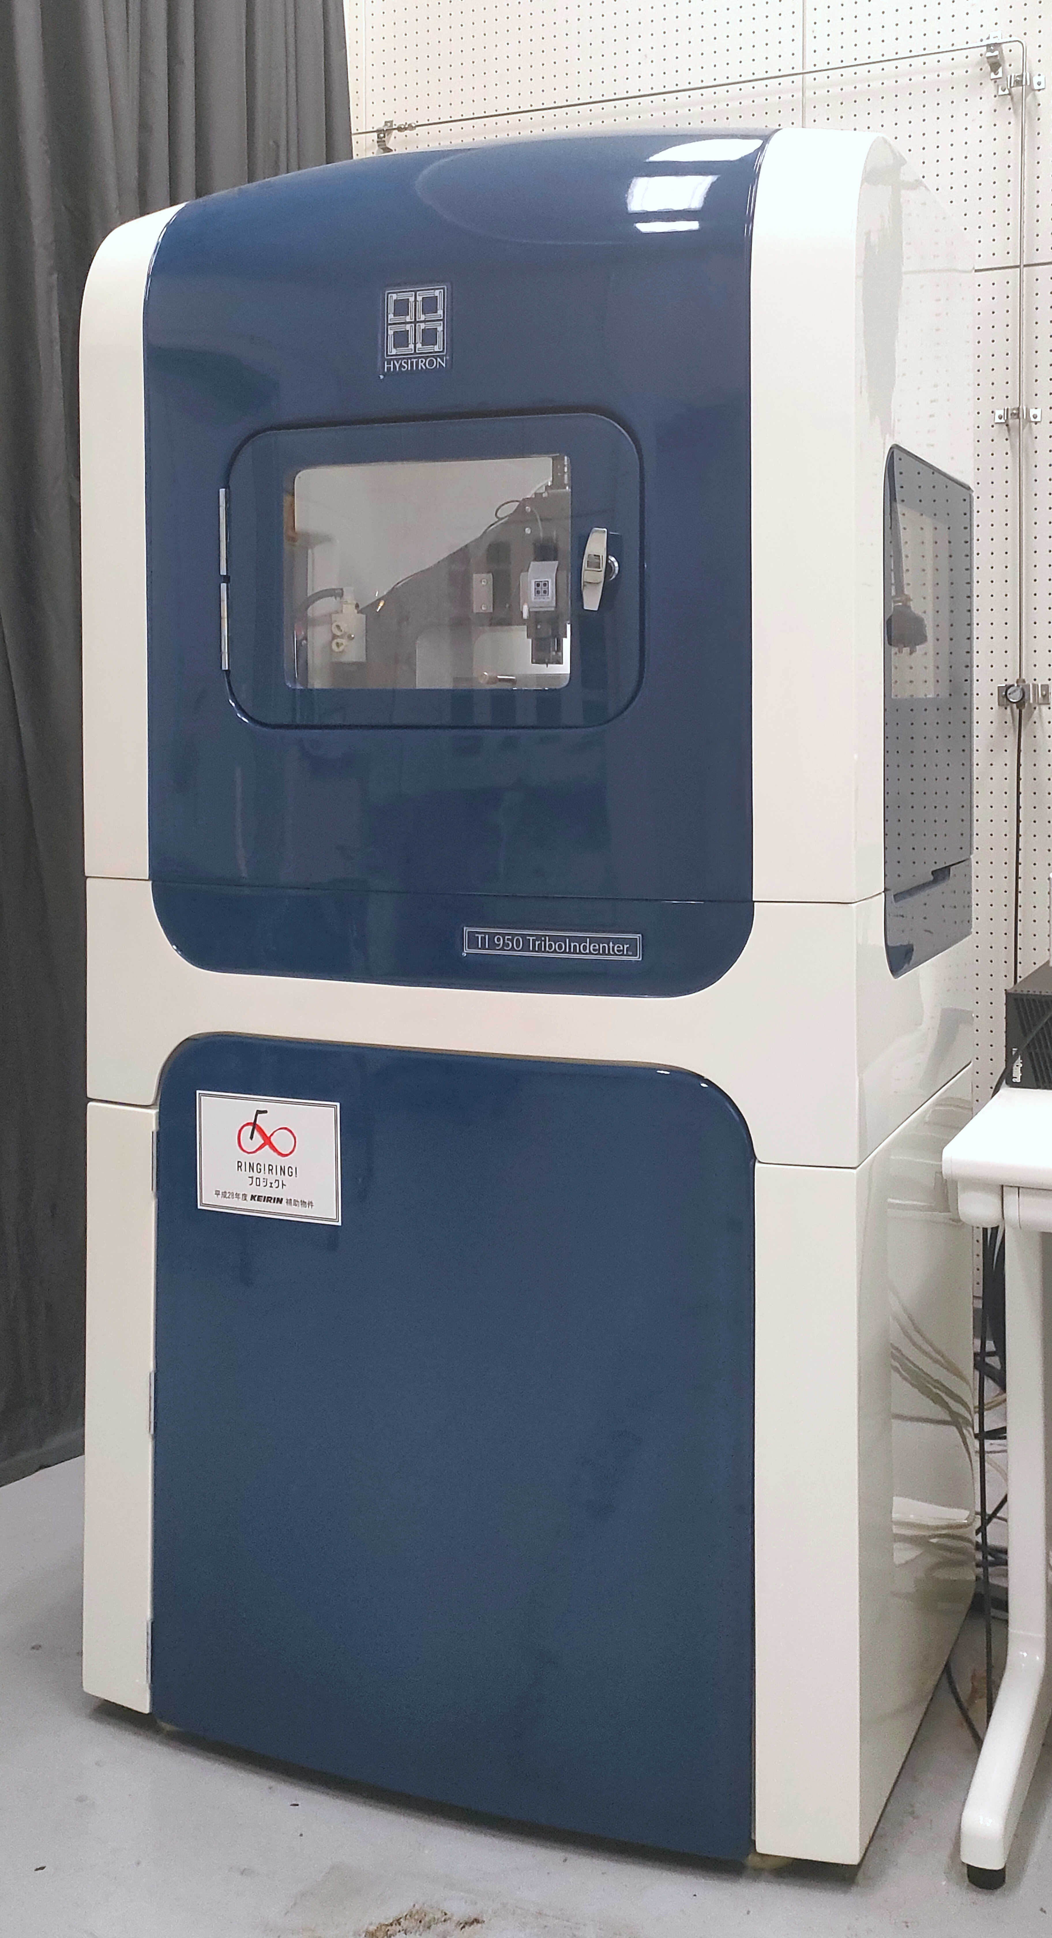
ナノインデンター

＜対象機器＞
機器名：ナノインデンター（TI 950 TriboIndenter）
ナノインデンターは、深さ数10 nmから数 μmの押し込み試験を行い、無機材料から有機材料まで幅広い材料の機械的特性(硬さ・粘弾性など)を評価できます。本講習会は、ナノインデンターによる硬さ・粘弾性評価手法に関する原理を学ぶだけでなく、持ち込み試料の硬さ・粘弾性評価も体験することができる絶好の機会です。皆様のご参加をお待ちしております。

・最大押し込み深さ：30 nm ~ 5 μm
・周波数(粘弾性測定時)：0.1 Hz ~ 300 Hz

◆日 時： 令和8年 8月20日（木） ①１０：２０～１１：５０
②１３：２０～１４：５０
③１５：２０～１６：５０
令和8年 8月21日（金） ④１０：２０～１１：５０
⑤１３：２０～１４：５０
⑥１５：２０～１６：５０
※①～⑥とも同じ内容の講習を行います。ご希望の時間帯をお選びください。

◆場 所：（地独）大阪産業技術研究所 和泉センター（和泉市あゆみ野2-7-1）
当日は、講習開始時刻までに当研究所の玄関ホールにて、受付を行います。
受付終了後、担当者が講習会場にご案内します。
（受付は講習会開始時間の10分前より始めます。）

◆定 員：各コース（①～⑥）とも1社のみ。参加人数は1社2名まで
受講票は発行いたしません。返信で受付をお知らせします。
◆費 用：無料

◆持ち込み試料について：
本講習会では、受講者による持ち込み試料を用いて、硬さや粘弾性の測定を体験していただけます。
ご希望の試験内容と持参頂くサンプルについては事前に講習担当者にご相談ください。なお、本講習会では本装置の技術に精通したブルカージャパン株式会社の技術営業担当者も同席します。

◆申込み先：（地独）大阪産業技術研究所 法人経営本部 業務部（和泉センター）
お申込みは、メール（izumi-entry@orist.jp）でお願いします。
◆講習担当：（地独）大阪産業技術研究所 和泉センター 金属表面処理研究部（上田 侑正）
◆お問合せ：法人経営本部 業務部（和泉センター） TEL：0725-51-2512
【新型コロナウイルス感染症拡大防止対策へのご協力のお願い】
発熱等の症状がある方は、入館をご遠慮ください。なお、マスクの着用については個人の判断に委ねることを基本とします。
【ご飲食について】
当研究所に食堂はございません。なお、お持ち込みいただいた場合は、本館１階の休憩スペースをご利用ください

会 場 の ご 案 内
会場
（地独）大阪産業技術研究所 和泉センター（和泉市あゆみ野2-7-1）
URL：https://orist.jp/gaiyou/access/access_izumi/

アクセス
南海電鉄「和泉中央駅」下車、南海バス（5番乗り場）に乗り換え10分、「大阪技術研前」下車

南海バス時刻表（和泉中央駅発）
系統番号303「和泉商工会議所前（テクノステージ）」行きにご乗車ください。
URL：https://www.nankaibus.jp/rosen/noriba/#izumichuo

駐車場
ゲート入って左手にあります。
参 加 申 込 書

メール：izumi-entry@orist.jp
技術講習会 テーマ「ナノインデンターによる材料の機械的特性評価（硬さ・粘弾性）｣
令和8年8月20日（木）、8月21日（金）
会 社 名
所 在 地 |  | (〒 - )
連 絡 先 |  | TEL： FAX：
申込者 | 所属・氏名
申込者 | 約款の同意 | 約款に同意します□ ←（お申込みには約款への同意(☑)が必要です。）
申込者 | 所属・氏名
申込者 | 約款の同意 | 約款に同意します□ ←（お申込みには約款への同意(☑)が必要です。）
利用約款 |  | 地方独立行政法人大阪産業技術研究所支援業務利用約款は以下のとおりです。  URL：https://orist.jp/gaiyou/yakkan.html
希望コース  (第1～2希望までの  コース番号を  ご記入ください) |  | 第1希望： | - 令和8年8月20日（木）10:20～11:50  - 令和8年8月20日（木）13:20～14:50  - 令和8年8月20日（木）15:20～16:50  - 令和8年8月21日（金）10:20～11:50  - 令和8年8月21日（金）13:20～14:50  - 令和8年8月21日（金）15:20～16:50
 |  | 第２希望：
講習会の情報源 |  | ①Webページ ②メール配信 ③チラシ ④他機関の情報 ⑤その他（ ）
◇◆ メ ル マ ガ 会 員 募 集 ◆◇ メールアドレスで簡単登録できます！！


講習会の案内など、大阪技術研の関連情報をお知らせする「ORIST EXPRESS」の配信をご希望の方は、
右のコードからご登録ください。
ORIST EXPRESS会員規約はこちら→ https://orist.jp/mail_magazine/MemberAgreement/

※上記参加申込書に記載された内容につきましては、本講習会の参加者の集計に使用させていただきます。
※講習会の申込状況の確認はこちら→ https://orist.jp/izumi/events/seminar/

